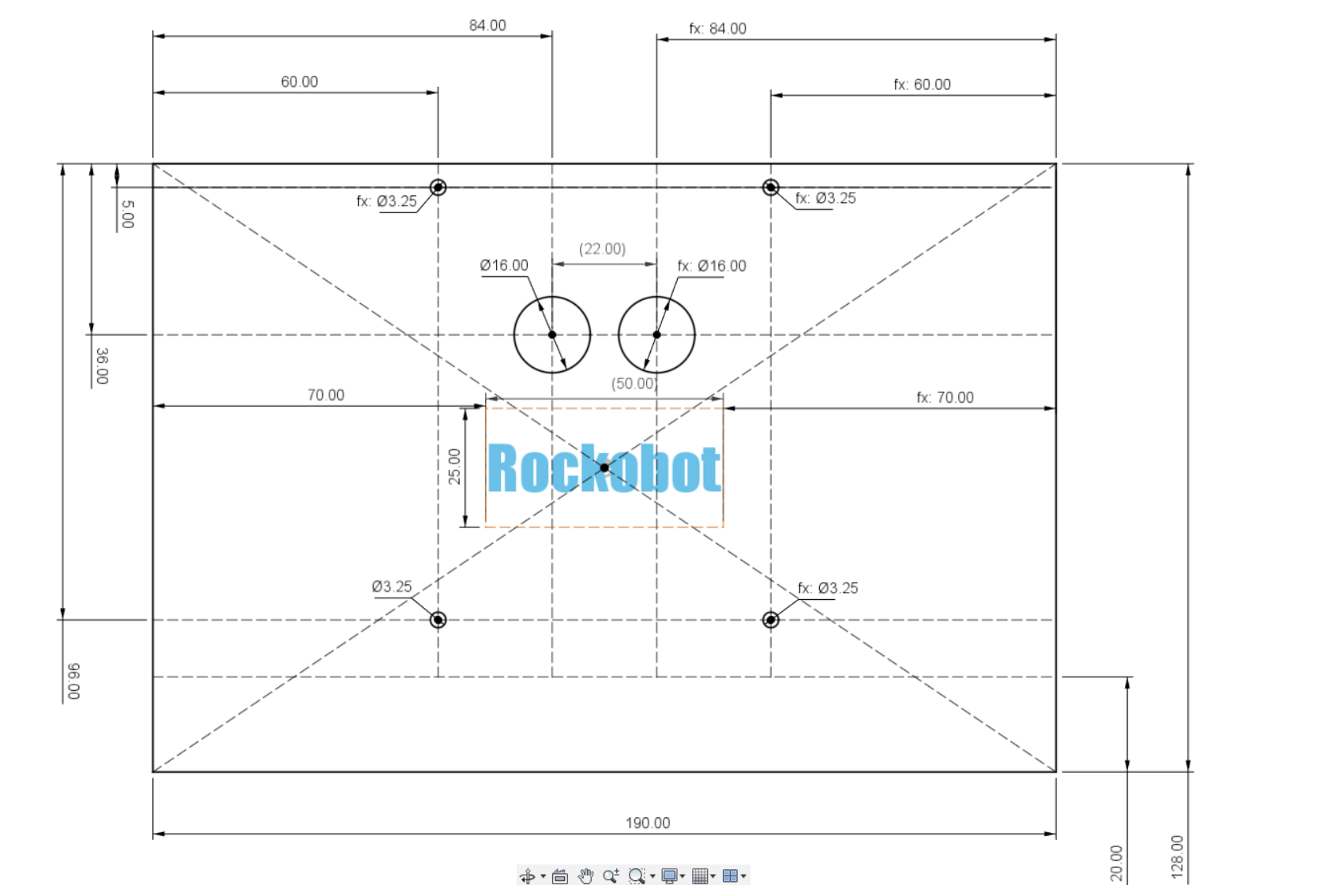

**Sobre el diseño:**

La línea discontinua horizontal de abajo (que esta a 20 mm de la última línea horizontal) es **donde se aplicará el plegado con el diámetro de 25 mm** (radio 12.5). La posición de las letras no importa mucho en altura, mientras este por debajo de los agujeros de 16 mm y por encima de los agujeros de 3.25 mm. Si deberán estar **centradas en el eje vertical** y utilizar la fuente **Impact, además de poner la R en mayúscula (el resto en minúscula).** Si es posible, **aplicar un grabado para las letras, es decir, un quemado en el metal** similar a un tatuaje en un humano**. Si no, las letras deberán estar insertadas la mitad del grosor en la placa**, es decir, si mide 2 mm, deberán tener una profundidad de 1 mm. Si tampoco es esto último posible, se puede recortar por completo (agujero completo con forma de las letras).El **grosor de la placa será de 2 mm**, si no se puede, de entre 1 y 2 mm lo más cercano a 2 mm.

Tras aplicar el plegado, el perfil y alzado (no se han dibujado los agujeros por simplicidad, ignorar la nota de grosor) deberán ser los siguientes:

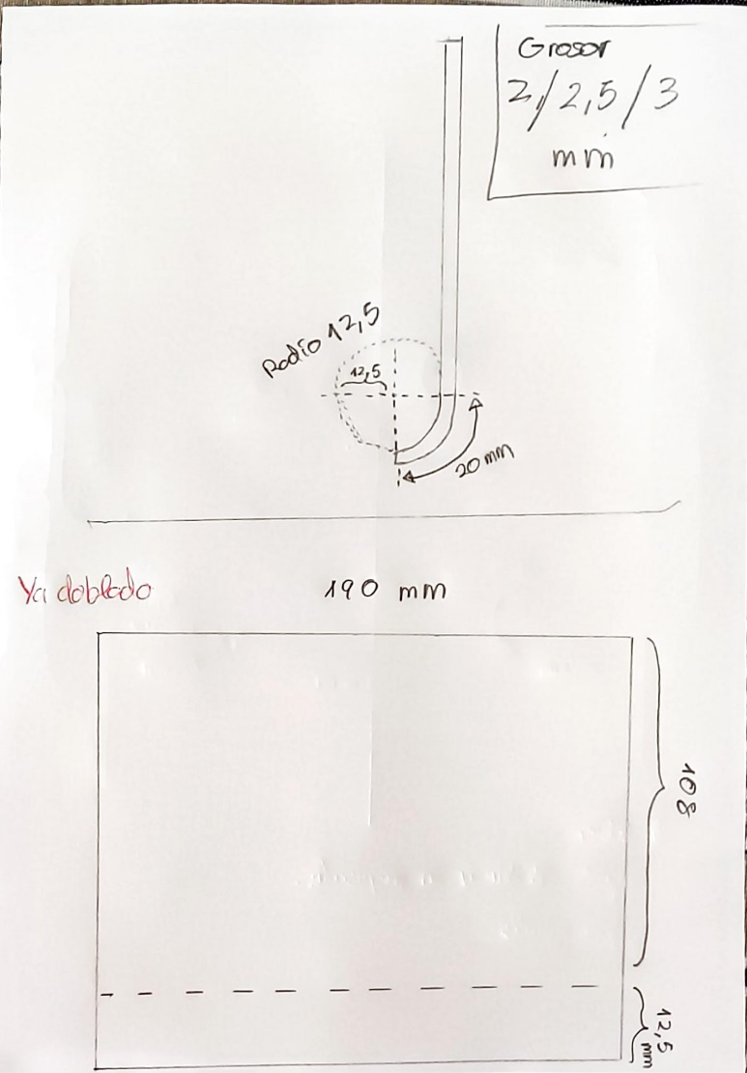

Estos serán los aspectos aproximados antes y después de doblar:

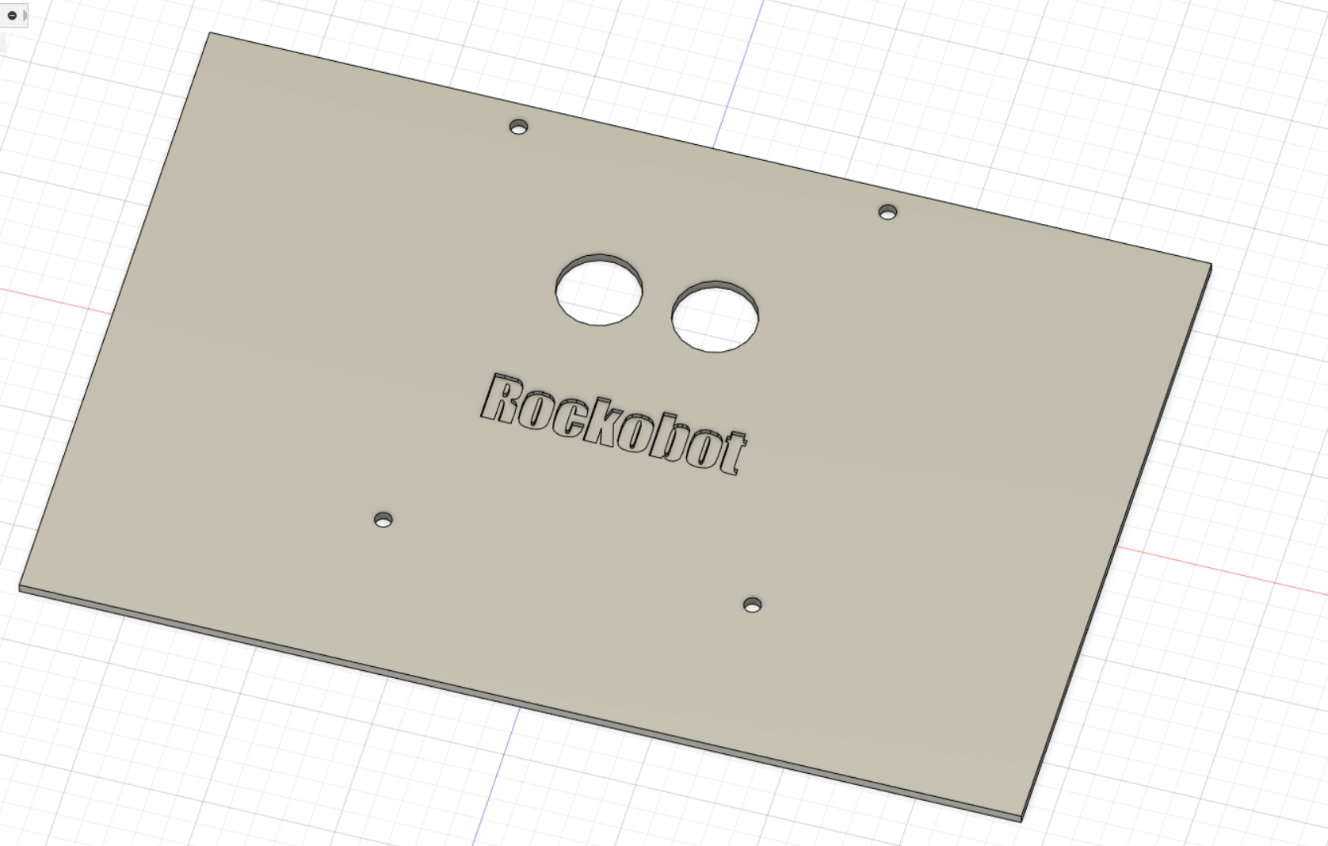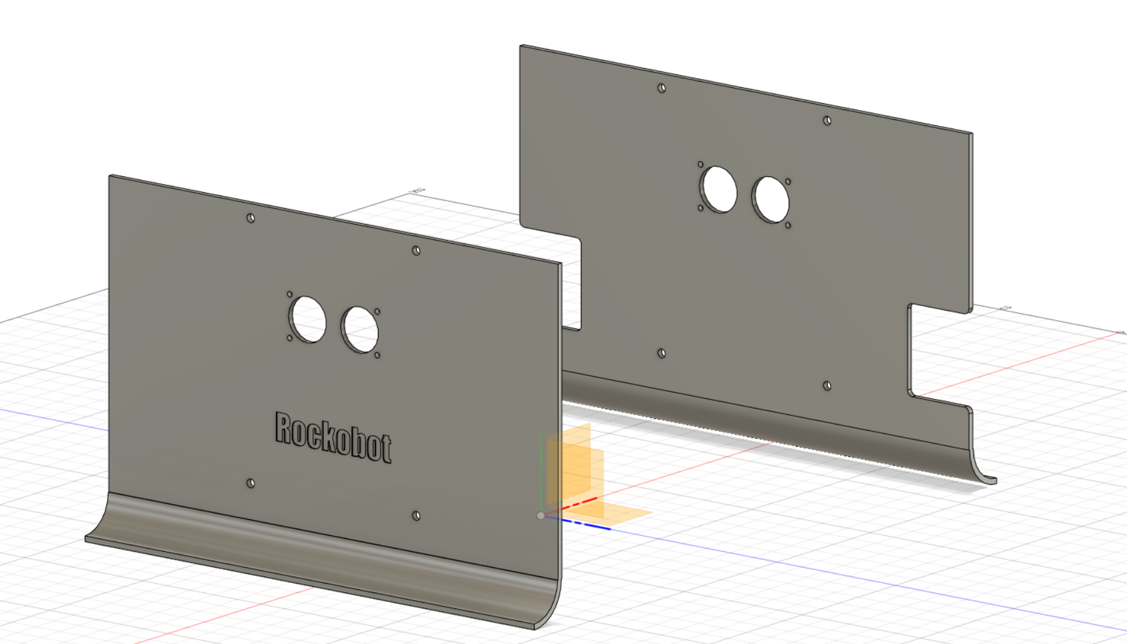

Por último, hacer una segunda placa exactamente igual, pero con estos añadidos:

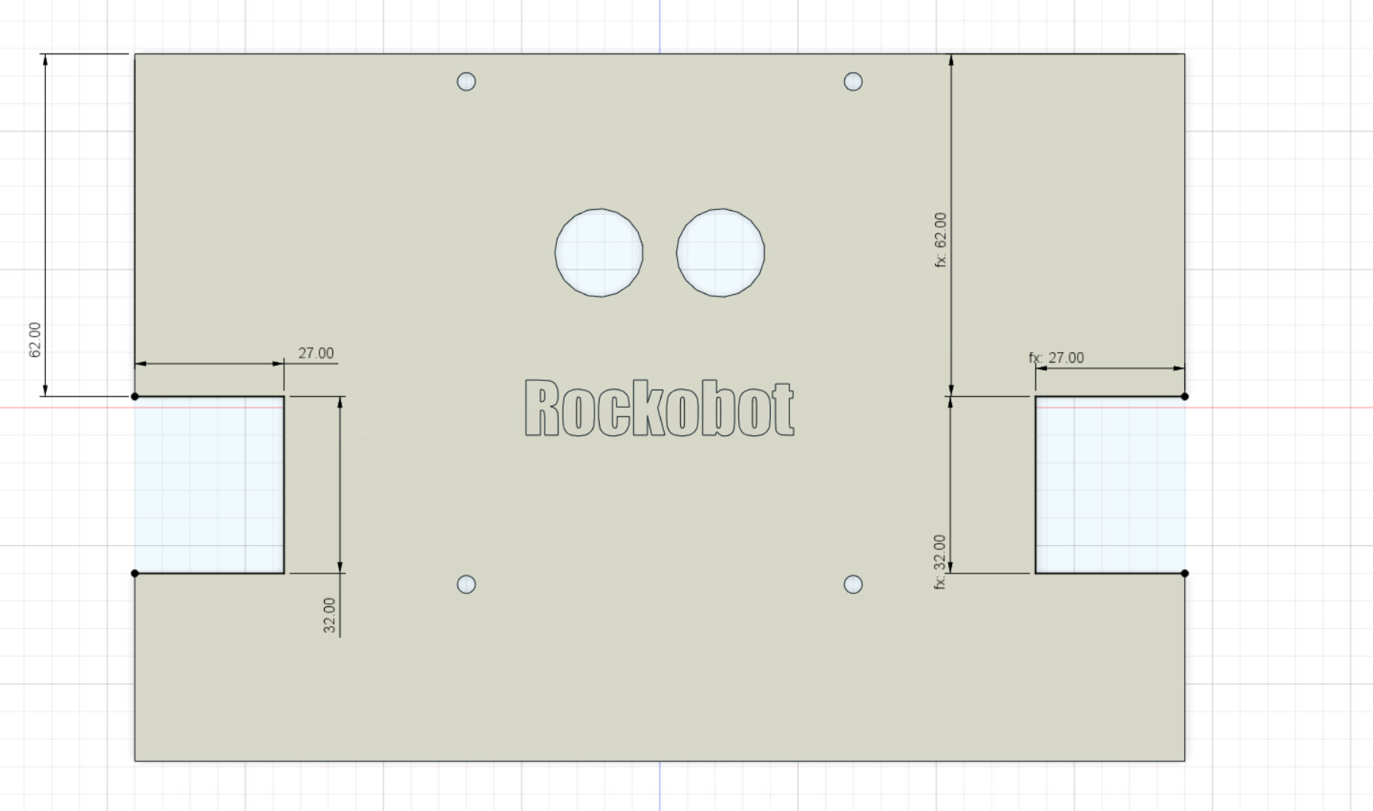

Si es posible redondear las esquinas, tanto las vistas en este nuevo añadido como las esquinas previas.

**Última nota:** Se puede extender la longitud más allá de la línea discontinua, pero se debe aplicar la curvatura en el mismo lugar, es decir a 20 mm de la línea original final. Esto sirve para conseguir que la forma de pala sea más grande y por tanto más útil su propósito de levantar enemigos. Consultar con Raimundo.